’s-Hertogenbosch
Proosdijstraat 14

Kadastraal : ’s-Hertogenbosch, T-7524  Monumentnr. : SOM0663  Huidige functie : r.k. kerk | Bouwjaar : 1948-1949  Architect : N.H. Pontzen  Oorspr.functie : r.k. kerk

Verbouwingen : 1996 (uitbouw sacristie)
Archief : Gemeente ’s-Hertogenbosch, afdeling BAM
Datum document: 06-11-2009

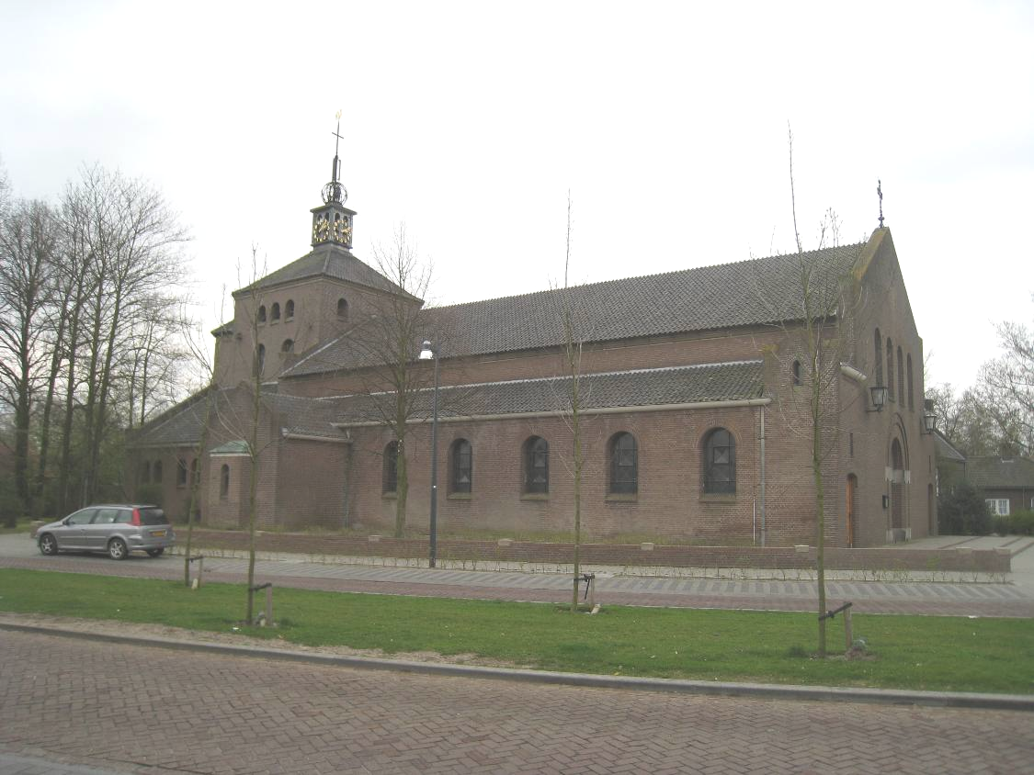

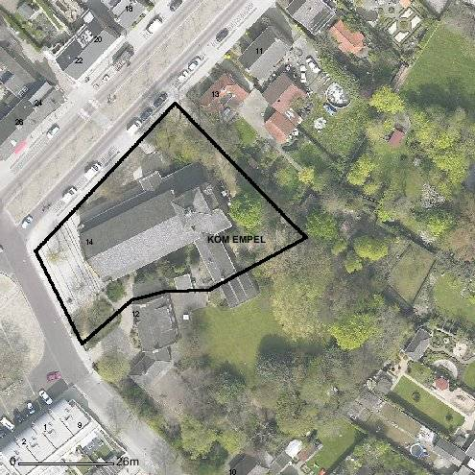

globale aanduiding van het perceel
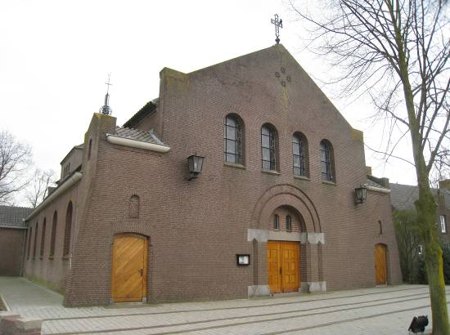

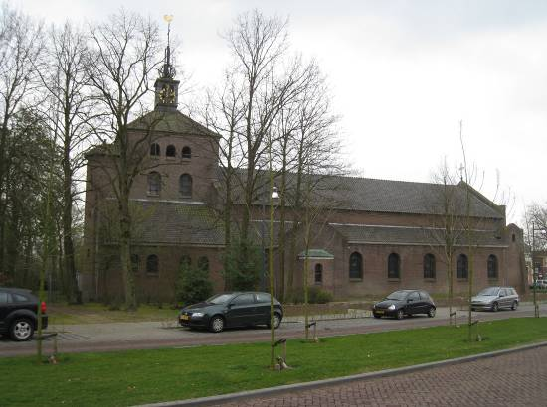

Context
(Bouw)historie:
Het betreft de Sint Landelinuskerk in de kern van Empel ofwel Empel-Slot, het na de oorlog herbouwde dorp dat iets verder ligt dan het oorspronkelijke en nu als Oud-Empel bekend staande lintdorp langs de Maas.
De oorsprong van Empel is op zijn minst terug te volgen tot de Romeinse Oudheid, men heeft er de resten van een uit die periode daterende tempel gevonden. In de Middeleeuwen was Empel met Meerwijk een heerlijkheid waarvan de kern in het huidige Oud-Empel lag.
In de hongerwinter van 1944-1945 is Empel tijdens de bevrijdingshandelingen zwaar getroffen. Er vonden hevige gevechten plaats en het merendeel van de bebouwing ging verloren. Na de oorlog werd besloten het dorp niet meer in het oude dijktalud te herbouwen. De kern van het nieuwe Empel werd verlegd naar het zuiden en vandaar dat er hier dan ook sprake is van een wederopbouwdorp. Zoals hierboven al bleek bleef aan de Maas een deel van het oude Empel behouden.
Tot 1971 vormden het oude en nieuwe Empel tezamen met Meerwijk een zelfstandige gemeente, waarna deze plaatsen binnen de grenzen van de gemeente ’s-Hertogenbosch kwamen te liggen. Tegenwoordig vormt Empel dan ook een wijk in het noordelijke deel van de stad waardoor Den Bosch nu direct aan de Maas ligt. In de naaste omgeving van de twee dorpskernen rukt de verstedelijking geleidelijk steeds meer op. De drukke A2 scheidt het oude en nieuwe Empel op een welhaast nietsontziende wijze van elkaar.

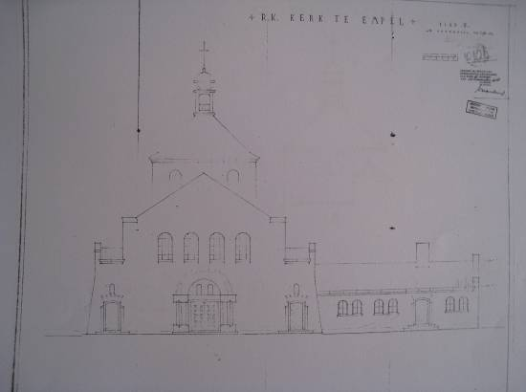

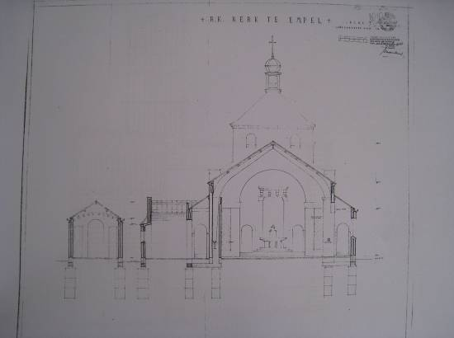
Bouwtekeningen met gevelopstand en dwarsdoorsnede, 1948.

In het oude Empel was ook de parochiekerk van de H. Landelinus verloren gegaan. Nadat de parochianen enige tijd gebruik hadden moeten maken van een noodkerk kon in 1949 in het herbouwde Empel een gloednieuwe kerk met pastorie in gebruik worden genomen.
Net als het nieuwe gemeentehuis en diverse winkels alsook cafe’s kwam dit complex in het dorpscentrum c.q. aan de Brink te staan. Enerzijds werd hierdoor voortgeborduurd op de traditionele opzet van de Brabantse dorpskern, anderzijds is aangesloten bij het moderne adagium om de (semi-)openbare functies zoveel mogelijk te concentreren. De Brink – met de hierlangs lopende straten zoals de Proosdijstraat en de Burgemeester Godschalxstraat – werd hierdoor dan ook een ontmoetingsplek bij uitstek voor de dorpsgemeenschap.

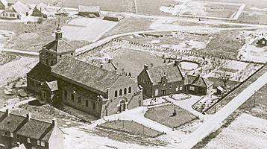

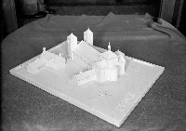

Luchtopname circa 1950 en maquette van het beoogde complex uit 1948 (Bossche Encyclopedie)

Het was N.H. Pontzen uit Tilburg die de nieuwe Landelinuskerk met pastorie ontwierp. De keuze voor deze architect hangt mogelijk samen met de Tilburgse achtergrond van bouwpastoor A.C.F. Claassen die in 1945-1946 in de parochie van Empel en Meerwijk was aangesteld. Tot die tijd was hij kapelaan van de Sint Annakerk in Tilburg.
Huib Pontzen was een ‘typisch katholieke architect’ die vooral in Brabant actief was. Hij is bekend van diverse ontwerpen voor kerken, klooster- en schoolgebouwen. Tot zijn vroege oeuvre wordt een fabrikantenvilla aan het Stationsplein in Rijen gerekend (1929). Na de oorlog schiep hij onder meer de Sint Jozefkerk van Budel-Dorplein (1952). In 1957 voerde hij de restauratie uit van de Willibrorduskerk in Diessen en in 1968 schiep hij een vleugel voor het ruim opgezette Collegium Constantianum van de Kruisheren in Amersfoort. In deze periode werkte Pontzen inmiddels samen met architect Verberk met wie hij rond 1970 in Den Bosch het nieuwe Carolusziekenhuis bouwde.

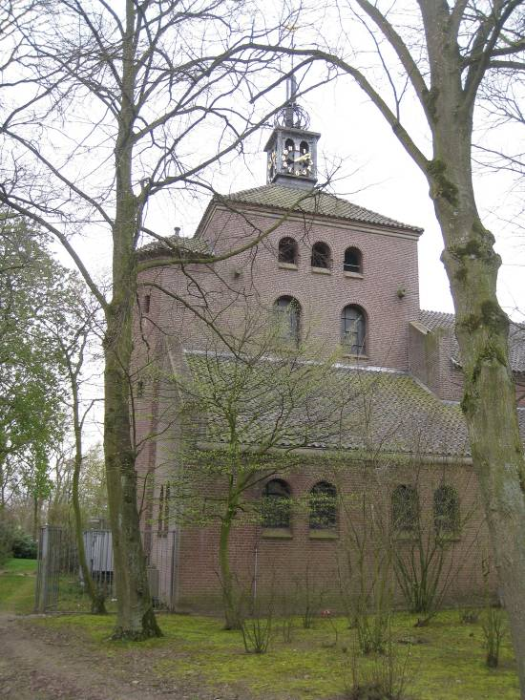

Voor de Sint Landelinuskerk in Empel bestonden plannen om deze kerk te voorzien van een twee-toren-façade maar dit is uiteindelijk niet gebeurd (mogelijk vormden de twee fronttorens van voornoemde, in 1973 gesloopte Sint Annakerk in Tilburg een inspiratiebron). Desalniettemin verrees op de hoek van de Proosdijstraat en de Burgemeester Godschalxstraat een imposant godshuis met een hoge vieringstoren, dat nog altijd een harmonieuze eenheid vormt met de naastgelegen pastorie.

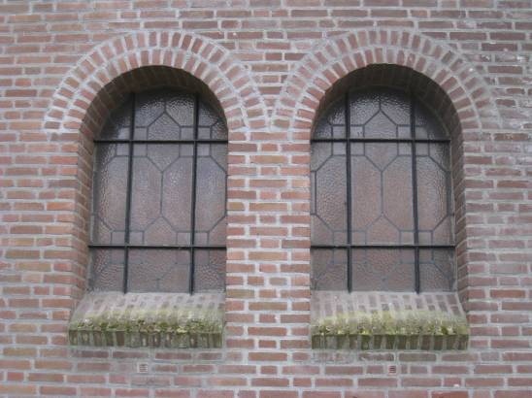

Geheel overeenkomstig de vormentaal van de Delftse School zijn de kerk en pastorie traditionalistisch vormgegeven, waarbij de kerk door Pontzen in een neoromaanse trant is uitgevoerd. Het meest in het oog springende detail zijn dan uiteraard de onder een rondboog gevatte vensters.
Karakteristiek is verder de pseudo-basilicale opzet ofwel het onderscheid tussen een hoog doorgestoken middenbeuk en lagere zijbeuken, waarbij het middenschip in tegenstelling tot de zijbeuken niet is voorzien van de gebruikelijke vensterreeksen.

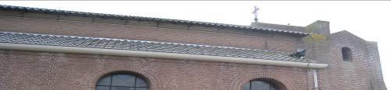

Pontzen trok het schip en de toegepaste lessenaarsdaken via zijkapellen door langs het koor. Via doorgangen met scheibogen openen de zijkapellen zich naar het hoogkoor.
Een ander opmerkelijk detail vormt de constructieve opzet van het gebouw waarvan het schip uit een skelet met gebogen houten spanten bestaat. De spanten zijn grotendeels aan het zicht onttrokken door gemetselde pijlers, maar bleven langs de open dakstoel juist wel in het zicht.

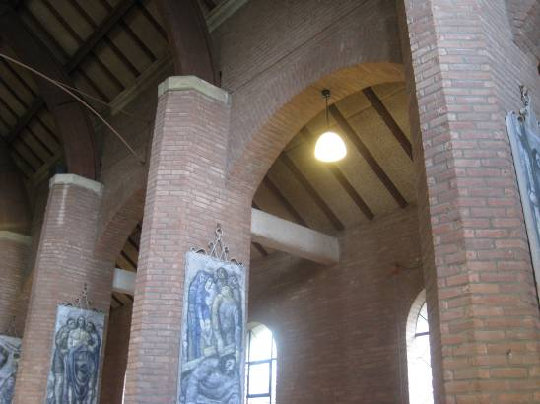

Tegen de pijlers bevinden zich nog altijd de op beton geschilderde kruiswegstaties uit 1950 van de bekende priester-kunstenaar Egbert Dekkers (1908-1983), waarvan overigens door de al even bekende fotograaf Martien Coppens (1908-1986) foto-opnames werden gemaakt om als kruiswegreeks te dienen in de (in 1993 afgebroken) kerk van Maria Middelares in Eindhoven-Gestel.

Ligging:
De kerk is vrijstaand gelegen op de hoek van de Proosdijstraat en de Burgemeester Godschalxstraat in de kern van Empel. Het betreffende deel van de Proosdijstraat loopt er langs de noordoostelijke kopzijde van de Brink, het centrale dorpsplein. Tezamen met de rechts gelegen pastorie vormt de kerk een kerkelijk ensemble dat is gecombineerd met bijbehorende tuinen en een kerkplein.

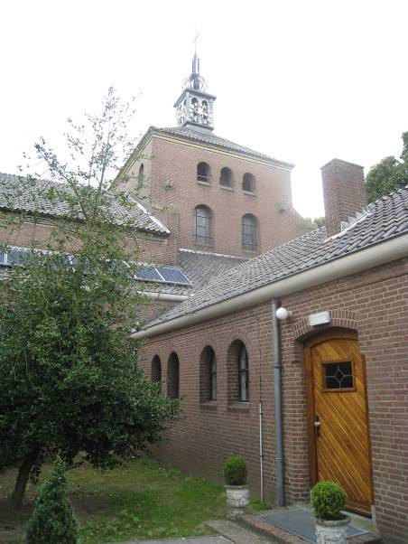

Beschrijving

Algemeen (hoofdvorm, kap):
De kerk is opgezet volgens het pseudo-basilicale type met een hoge vieringstoren en aanpalende zijkapellen. De vieringstoren omvat het hoogkoor dat is voorzien van een rechtgesloten koorwand maar waarachter zich een ondiepe vijfzijdige absisuitbouw bevindt. Aan de zuidoostzijde sluit op de kerk een sacristie aan, waaraan in 1996 een (buiten de bescherming te houden) uitbouw is toegevoegd.
Het middenschip is gevat onder een zadeldak en de zijbeuken hebben een lessenaarsdak. Een tentdak overhuift de vieringstoren waarop zich een met zink beklede lantaarn met uurwerken en een torenkruis bevindt. Alle dakschilden zijn gedekt met gesmoorde romaanse pannen. Het metselwerk van de gevels bestaat uit rose-rode baksteen in een wild verband en met platvolle voegen. De lekdorpels van de vensters alsook de diverse rond- en segmentbogen bestaan eveneens uit baksteen. Langs de topgevels bevinden zich bakstenen vlechtingen en de op de gevelhoeken aansluitende schouders zijn afgedekt met betonnen dekplaten. De kerkvensters bevatten sober glas-in-lood in stalen ramen.

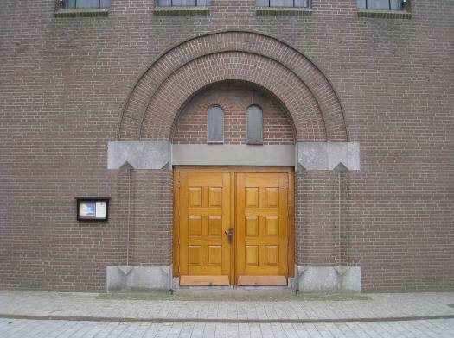

Voorgevel:
De kerk heeft een symmetrische voorgevel met op de hoeken aansluitende en zich naar boven toe verjongende steunberen. In het midden bevindt zich de onder een dubbele rondboog gevatte hoofdingang, voorzien van een dubbele deur met panelen en lichtbruin gebeitste kleurstelling. Een betonlatei en hardstenen plinten/dekblokken verlevendigen de ingangspartij. Uiterst links en rechts bevinden zich zij-ingangen met een enkelvoudige deur en voorzien van een flauwe segmentboog. Twee smeedijzeren lantaarns en vier rondboogvensters markeren boven de hoofdingang de voorzijde van het middenschip, waarvan de topgevel wordt bekroond door een smeedijzeren topkruis.

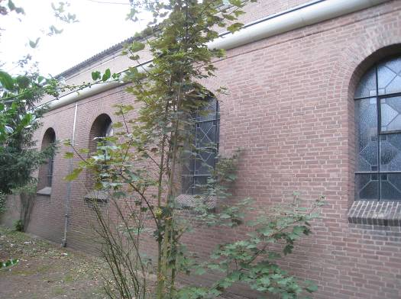
Zijgevels:
Aan de zijkanten wordt de aansluiting op de voorgevel geaccentueerd door een grotendeels blinde travee met een doorgestoken topgevel en een zadeldakje. Verder worden de zijgevels gekenmerkt door de lichtbeukreeksen van de zijbeuken, bestaande uit rondboogvensters. Aan de noordwestzijde van de kerk sluit op de zijbeuk links een uitbouw met zadeldak en topgevel aan. Aan de zijkanten is deze uitbouw blind maar aan de kopzijde bevindt zich een risalerend bouwdeel met een klein rondboogvenster en een met koper gedekt schilddakje. Links van de uitbouw is de kerk bereikbaar via een zij-ingang als voornoemd. Verder bevindt zich hier tweemaal een gekoppeld rondboogvenster, deel uitmakend van een langs het hoogkoor gesitueerde zijkapel. De gevelindeling aan de zuidoostzijde van de kerk is vergelijkbaar, maar ditmaal sluit in plaats van voornoemde uitbouw een zijvleugel (sacristie) aan.

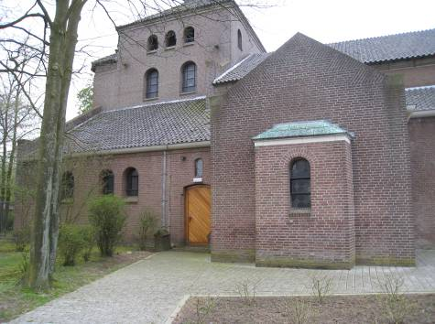

De sacristie is éénlaags en voorzien van een zadeldak met dekking als genoemd. Aan de kopzijde een in 1996 toegevoegd bouwdeel dat grotendeels vrij ligt. Aan de zuidwestzijde een tussen rondboogvensters gelegen ingang met een enkelvoudige deur en een flauwe segmentboog. De noordoostelijke gevel is vergelijkbaar maar zonder ingang.

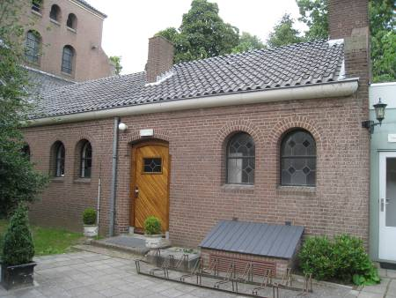
Achtergevel:
Aan de achterkant wordt het aanzicht van het gebouw vooral bepaald door een forse vieringstoren waarop een ondiepe en vijfzijdige absis met een zadeldak met driezijdige sluiting aansluit. De hoog doorgestoken absis is asymmetrisch gesitueerd en bevat een toegangstrap voor de vieringstoren. Er zijn diverse rondboogvensters, in reeksen en deels in een klein formaat.
De vieringstoren is vierkant van opzet en heeft aan de zijkanten telkens twee rondboogvensters en drie galmgaten. Aan de voor- en achterzijde telkens twee galmgaten.

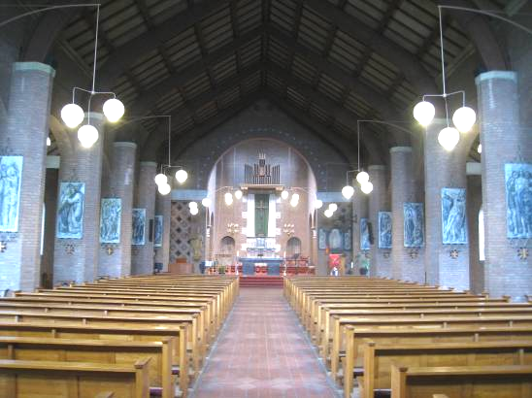

Ruimtelijke indeling:
Overeenkomstig de basilicale ruimte-indeling heeft de kerk een middenschip met zijbeuken. Het middenschip is zeer breed opgezet en omvat het dubbele bankenplan. De zijbeuken vormen loop- en processiegangen. Het middenschip reikt tot aan de triomfboogwand die de aansluiting op het onder de vieringstoren gelegen hoogkoor markeert. Op de uiteinden van de zijbeuken gelegen kapellen omklemmen het koor.

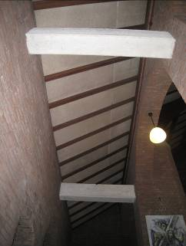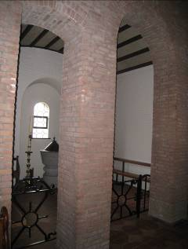

Constructies:
De kerk is opgezet met een uit gebogen houten spanten bestaand skelet, waarvan de stijlen worden omsloten door gemetselde pijlers. Zowel het middenschip als de zijbeuken hebben een open dakstoel met in het zicht gelaten spanten, gordingen en sporen. In de zijbeuken bevinden zich betonnen trekbalken. Het koor is voorzien van een vlak plafond met moerbalken en kinderbinten. De wanden en pijlers zijn in schoonmetselwerk uitgevoerd (metselwerk als aan de buitenzijde). Er is bovendien in gewapend beton gewerkt.

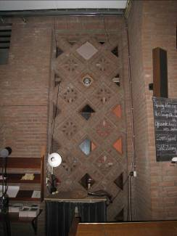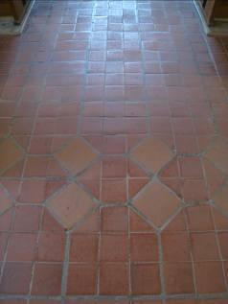

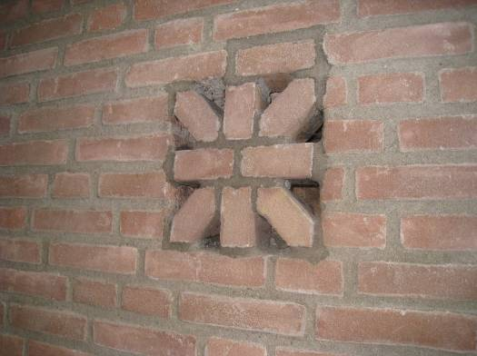

Interieurelementen:
Het schoonmetselwerk is op diverse plekken verlevendigd met opengewerkte ruit- en kruisvormige patronen (verticaalstroken aan weerskanten van het koor, ventilatie-openingen in wanden en pijlers). Er zijn rode tegelvloeren in sierpatronen en vermoedelijk bestaan de (later van vloerbedekking voorziene) vloeren in het koor uit marmeren tegels. Dubbele scheibogen met een decoratief gemetselde pijler met een betonnen kapiteel scheiden het koor van de zijkapellen. Lichtbruin gebeitste binnendeuren. Tot de nagelvaste onderdelen behoren verder onder meer de in de altaarwand opgenomen zandstenen reliëfs met figuratieve voorstellingen. In de schipwanden bevinden zich ingemetselde hardstenen wijdingskruizen. Het interieur is mede beschermd voor zover het monumentale waarden omvat.

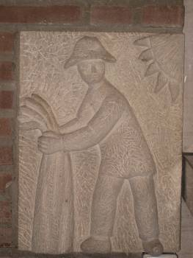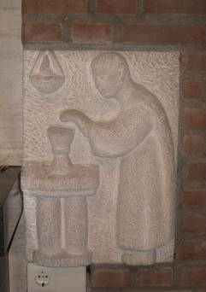

Erf, bijgebouwen, diversen:
Het kerkgebouw is gelegen op een ruim eigen terrein, met aan de voorzijde een kerkplein en langs de overige zijden een tuin. Nieuw gemetselde muurtjes met rollagen en betonnen dekblokken scheiden het terrein van de openbare weg (vermoedelijk ter vervanging van de op de bouwtekeningen uit 1948 zichtbare terreinafscheidingen met ezelsrug).

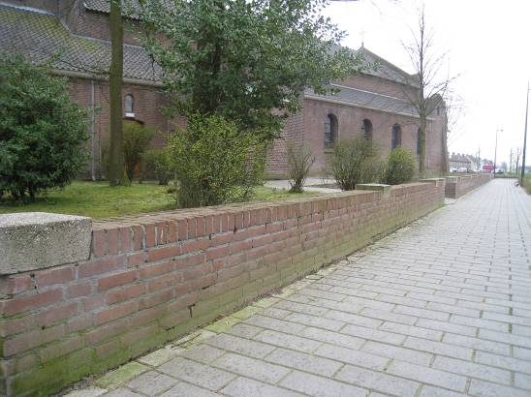

Literatuur/bronnen:
Pontzen, N.H., R.K. kerk te Empel. Toelichting van de architect, in: Katholiek Bouwblad, 1949-1950, jrg. 17 (nr. 11), p. 161-164
Verhees, E. & Vos, A., Historische atlas van ’s-Hertogenbosch. De ruimtelijke ontwikkeling van een vestingstad, Amsterdam 2005
Vos, A. (voorzitter red.), ’s-Hertogenbosch. De geschiedenis van een Brabantse stad 1629-1990, Zwolle/’s-Hertogenbosch 1997

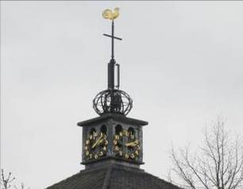
Motivering voor plaatsing op de gemeentelijke monumentenlijst

1. Architectonische en stedenbouwkundige waarden
De kerk aan de Proosdijstraat 14 heeft stedenbouwkundige waarde vanwege de samenhang met de historische gebouwde omgeving die grotendeels dateert uit de periode van de wederopbouw. Het bouwwerk maakt deel uit van een r.k. complex op de hoek van de Proosdijstraat en de Burgemeester Godschalxstraat, waartoe ook de pastorie aan de Proosdijstraat 12 behoort. Als onderdelen van een vanuit één opzet gerealiseerd complex vormen de kerk en pastorie tezamen met het bijbehorende kerkplein en de omringende tuinen een waardevol ensemble met een belangrijke stedenbouwkundige betekenis in de kern van Empel. Aan de Brink is het complex een belangrijk oriëntatiepunt.

2. Bouw- en/of kunsthistorische waarden
Het kerkgebouw is een zowel in- als uitwendig in de hoofdvorm en de detaillering overwegend gaaf bewaard gebleven voorbeeld van kerkelijke bouwkunst uit de periode van de Wederopbouw. Karakteristiek voor deze in een neoromaanse trant uitgevoerde kerk is de pseudo-basilicale opzet met een hoge vieringstoren en van rondbogen voorziene vensters. Van een opmerkelijk karakter daarbij is de toepassing van een uit gebogen houten spanten bestaand skelet, dat met uitzondering van de door gemetselde pijlers ingekapselde stijlen in het zicht is gelaten. Door deze opzet neemt het bouwwerk een bijzondere positie in binnen de naoorlogse kerkenbouw in de gemeente ’s-Hertogenbosch. Het zorgvuldig vormgegeven ontwerp geeft een goede indruk van het oeuvre van de Tilburgse architect N.H. Pontzen. Van kunsthistorische waarde zijn de onlosmakelijk met de architectuur verbonden reliëfs langs de altaarwand die een goede indruk geven van kerkelijke monumentale kunst uit de Wederopbouw.

3. Cultuurhistorische waarden
De Sint Landelinuskerk heeft cultuurhistorische waarde als één van de landmarks die kort na de oorlog in het kader van de wederopbouw van het dorp Empel zijn gerealiseerd. In deze betekenis is het object van belang als onderdeel van het r.k. complex dat net als het nieuwe gemeentehuis aan de Brink is gebouwd. Door hun concentratie in de nieuwe dorpskern illustreren de betreffende gebouwen de contemporaine uitgangspunten om ten behoeve van de sociale cohesie een centrale ontmoetingsplek te realiseren. Als onderdeel van bedoeld complex illustreert het kerkgebouw de historie van de katholieke gemeenschap in Empel, waarvan de eerdere kerk door oorlogsschade verloren ging.

Het object Proosdijstraat 14, bestaande uit de in 1948-1949 gebouwde Sint Landelinuskerk met sacristie, is op basis van bovenstaande criteria beschermenswaardig als gemeentelijk monument in de gemeente ‘s-Hertogenbosch

